Nowy raport tłumaczy, jak wdrożyć w praktyce opiekę koordynowaną w POZ

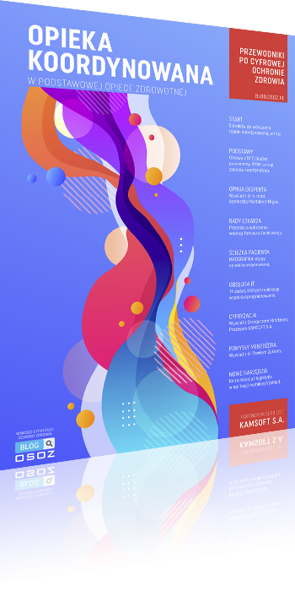
Bezpłatny raport czasopisma OSOZ zawiera m.in. wywiady z menedżerami, którzy już realizują opiekę koordynowaną oraz opinie ekspertów dotyczące wykorzystania systemów IT do koordynacji usług.
Z 41-stronicowego dokumentu można się dowiedzieć:
- Jak wygląda proces od podjęcia decyzji do wdrożenia OK;
- Na co zwrócić uwagę podczas zawierania umowy z NFZ;
- W jaki sposób przygotować się do koordynacji;
- Jak zorganizować OK w systemie informatycznym;
- Co radzą menedżerowie placówek, gdzie OK już została wdrożona;
- Które rozwiązania e-zdrowia mogą pomóc pacjentowi na ścieżce opieki.
Założenia oraz dalszy rozwój koordynacji przedstawia prof. UMW Agnieszka Mastalerz-Migas, pełnomocnik Ministra Zdrowia ds. wdrożenia opieki koordynowanej, konsultant krajowa w dziedzinie medycyny rodzinnej.
– Za dodatkowymi pieniędzmi musi teraz iść dodatkowa jakość. W pierwszym roku na OK przeznaczono ponad 1 mld zł – mówi dr n. med. Agnieszka Mastalerz-Migas.
Z kolei Tomasz Zieliński, lekarz medycyny rodzinnej i wiceprezes Federacji Związków Pracodawców Ochrony Zdrowia „Porozumienie Zielonogórskie”, radzi, jakie wyzwania wiążą się z wdrożeniem OK w POZ i jak do nich podejść.
– Najtrudniejsze jest przełamanie bariery mentalnościowej. Jeśli to się uda, łatwiej rozwiązać inne problemy. Projekt OK wymaga zmiany sposobu myślenia i przyzwyczajeń – planowanie procesu wprowadzania OK tłumaczy z kolei dr Paweł Żuk, pełnomocnik Zarządu do spraw edukacji i rozwoju w grupie Centrum, wiceprzewodniczący ministerialnej komisji zdrowia do spraw wdrażania opieki koordynowanej w POZ.
O tym, jak systemy informatyczne wspierają koordynację opieki i na jakie elementy infrastruktury IT trzeba zwrócić uwagę, opowiada Grzegorz Mródź, Prezes Zarządu KAMSOFT S.A..
Raport jest interaktywny, dzięki czemu czytelnik może w łatwy sposób pobrać niezbędne dokumenty, uzupełnić informacje np. na stronach NFZ czy wziąć udział w szkoleniu „Opieka koordynowana w praktyce, rozwój rozwiązań IT do zarządzania koordynacją opieki nad pacjentami.”
Całość uzupełniono infografikami tłumaczącymi pierwsze kroki z OK, ścieżkę obsługi pacjenta oraz wspomaganie koordynacji z pomocą aplikacji mobilnej.
Raport „Opieka Koordynowana w POZ” opracowało czasopismo o cyfryzacji OSOZ Polska we współpracy z KAMSOFT S.A.
Link do raportu: blog.osoz.pl/opieka_koordynowana

